Министерство науки и высшего образования Российской Федерации

Федеральное государственное бюджетное образовательное учреждение высшего образования

«Иркутский национальный исследовательский технический

университет»

Институт информационных технологий и анализа данных

**О Т Ч Ё Т**

|  |  |  |
| --- | --- | --- |
| о прохождении | | учебной практики |
|  | | (вид практики: учебная/производственная) |
| технологической (проектно-технологической) практики | | |
| (тип практики: технологическая/научно-исследовательская работа/преддипломная и др.) | | |
|  | | |
| в | ИРНИТУ | |
|  | (наименование профильной организации) | |

Обучающегося Воробьев Д. М., ИСИБ 24 -1

(ФИО, группа, подпись)

Руководитель практики от института ИТиАД

Кононенко Р.В., доцент института ИТиАД

(ФИО, должность, подпись)

Ссылка на резюме обучающего на сайте https://www.superjob.ru/

Руководитель образовательной программы

Кононенко Р.В., доцент института ИТиАД

(ФИО, должность, подпись)



Оценка по практике

(ФИО, подпись, дата)

Содержание отчета на ___ стр. Приложение к отчету на ___ стр.

Иркутск 2025

Ссылка на резюме обучающего на сайте https://www.hh.ru/

**Индивидуальное задание на прохождение**

**учебной практики: технологической (проектно-технологической) практики**

|  |  |  |  |  |  |
| --- | --- | --- | --- | --- | --- |
| для | Воробьев Дмитрий Максимович | | | | |
|  | (ФИО обучающегося полностью) | | | | |
| обучающегося | | 1 | курса | группы | ИСИБ 24-1 |

по направлению подготовки Информационные системы и технологии

профиль Интеллектуальные системы обработки информации и управления

Место прохождения практики: ИРНИТУ

Сроки прохождения практики с «16» июня 2025 г. по «27» июня 2025 г.

Цели и задачи прохождения практики: **Задание на практику №1**

Незнайка в своей экспедиции на Луну оказался на вершине лунной горы. Спуск вниз опасен, поэтому он взял с собой карту склона горы, где числами обозначено, сколько минут требуется на этот участок маршрута. Спуск происходит сверху вниз на один из соседних участков. Пример наиболее короткого маршрута выделен красным цветом, сумма чисел = 10.

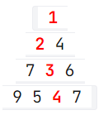

Напишите программу, рассчитывающую минимальное время спуска (сумму чисел в пути с вершины до основания).

**Формат входных данных**

В первой строке дано целое число N - высота пирамиды, далее следуют N строк из чисел, разделённых пробелом (в каждой строке на 1 число больше, чем в предыдущей)

**Формат выходных данных**

Сумма чисел в пути с вершины до основания (одно число)

Последовательность участков маршрута (числа, разделённые пробелом)

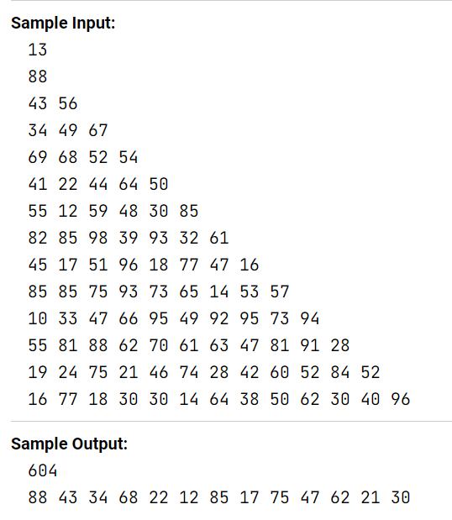

Содержание практики, вопросы, подлежащие изучению: #include <iostream>

#include <vector>

#include <random>

#include <algorithm>

void Moon_Generate(std::vector<std::vector<int>> &Moon, size_t height) {

    std::random_device rd;

    std::mt19937 gen(rd());

    int min = 1;

    int max = 100;

    std::uniform_int_distribution<> rand(min, max);

    Moon.resize(height);

    for (size_t i = 0; i < height; i++) {

        Moon[i].resize(i + 1);

        for (size_t j = 0; j <= i; j++) {

            Moon[i][j] = rand(gen);

        }

    }

}

void find_Path(std::vector<std::vector<int>> &Moon,

    std::vector<std::vector<int>> &Dp_Moon, size_t height, int &time, std::vector<int> &Path) {

    Dp_Moon.resize(height);

    for (size_t i = 0; i < height; i++) {

        Dp_Moon[i].resize(i + 3, 99999999);

    }

    Dp_Moon[0][0] = Moon[0][0];

    for (size_t i = 1; i < height; ++i) {

        for (size_t j = 0; j <= i; ++j) {

            int min_prev = 9999;

            if (j > 0) min_prev = std::min(min_prev, Dp_Moon[i-1][j-1]);

            if (j < i) min_prev = std::min(min_prev, Dp_Moon[i-1][j]);

            if (j < i-1) min_prev = std::min(min_prev, Dp_Moon[i-1][j+1]);

            Dp_Moon[i][j] = Moon[i][j] + min_prev;

        }

    }

    size_t current = std::min_element(Dp_Moon[height - 1].begin(), Dp_Moon[height - 1].end()) - Dp_Moon[height - 1].begin();

    Path.push_back(Moon[height-1][current]);

    time = Dp_Moon[height - 1][current];

    for (int i = height-2; i >= 0; --i) {

        if (current == 0) {

            current = std::min_element(Dp_Moon[i].begin(), Dp_Moon[i].begin() + 2) - Dp_Moon[i].begin();

        } else {

            current = std::min_element(Dp_Moon[i].begin() + current - 1, Dp_Moon[i].begin() + current + 1) - Dp_Moon[i].begin();

        }

        Path.push_back(Moon[i][current]);

    }

    std::reverse(Path.begin(), Path.end());

}

int main() {

    size_t height;

    std::cout << "Enter the height of the pyramid: ";

    std::cin >> height;

    std::vector<std::vector<int>> Moon(height), Dp_Moon(height);

    std::vector<int> Path;

    Moon_Generate(Moon, height);

    int time;

    find_Path(Moon, Dp_Moon, height, time, Path);

    std::cout << "your Pyramid:\n";

    for (auto i : Moon) {

        for (auto j : i) {

            std::cout << j << " ";

        }

        std::cout << "\n";

    }

    std::cout << "Your Time: " << time << "\n";

    std::cout << "Your Path: ";

    for (auto j : Path) {

        std::cout << j << " ";

    }

    std::cout << "\n";

    return 0;

}

Планируемые результаты практики:

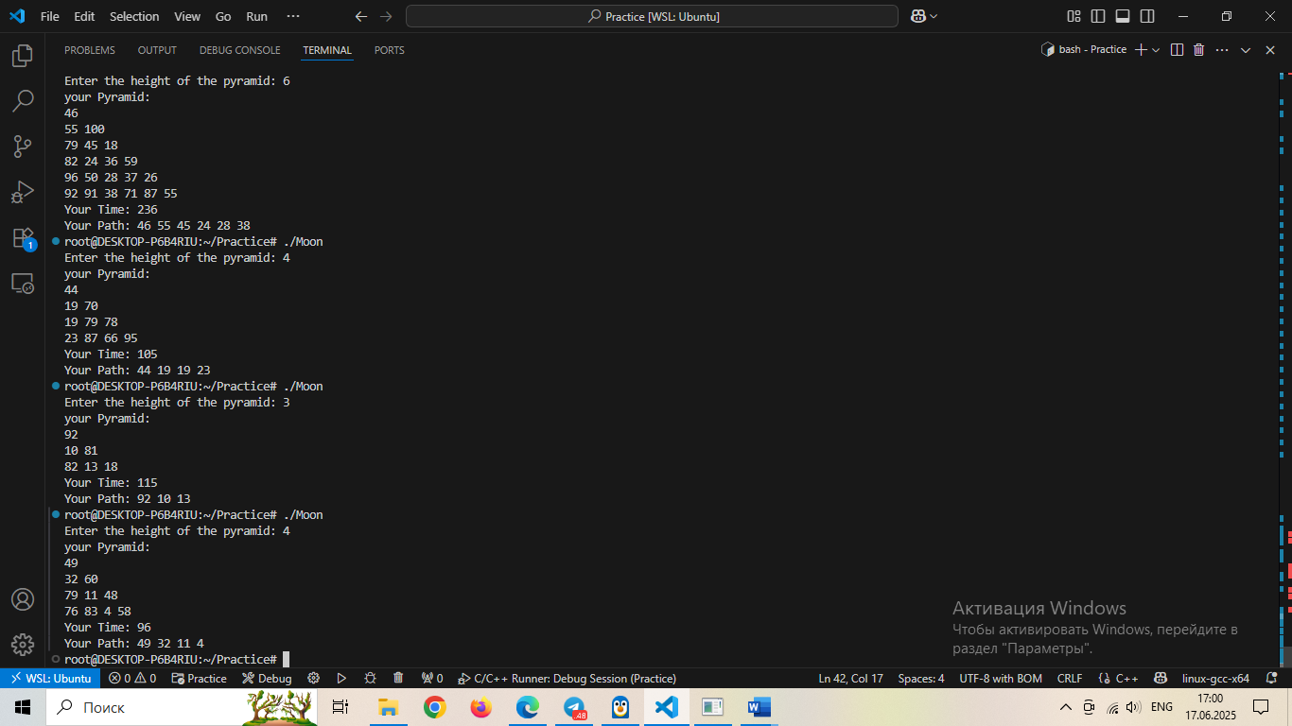

Руководитель практики от

института ИТиАД

___________/ Кононенко Р.В. /

(подпись

**Согласовано:**

Руководитель ООП

___________/Кононенко Р.В./

(подпись

«___»__________2025 г.

С настоящим индивидуальным заданием и с программой практики ознакомлен, задание принято к исполнению

__________«16» июня 2025 г.

(подпись